1. **搭台鐵至中壢站，請從後站出來，步行約15分鐘可達中原大學**

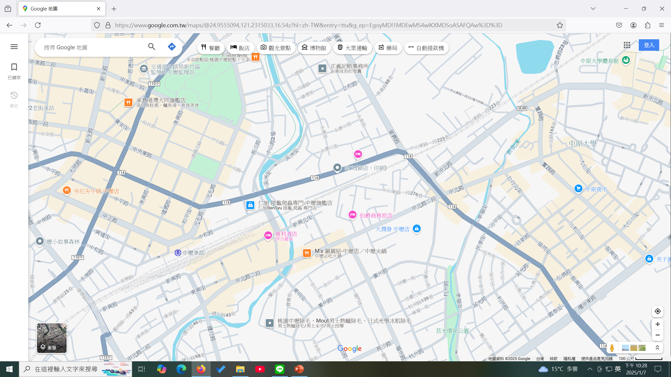

**15min by walk**

1. **搭高鐵至桃園站，搭桃園客運181號公車，40分鐘可達中原大學**

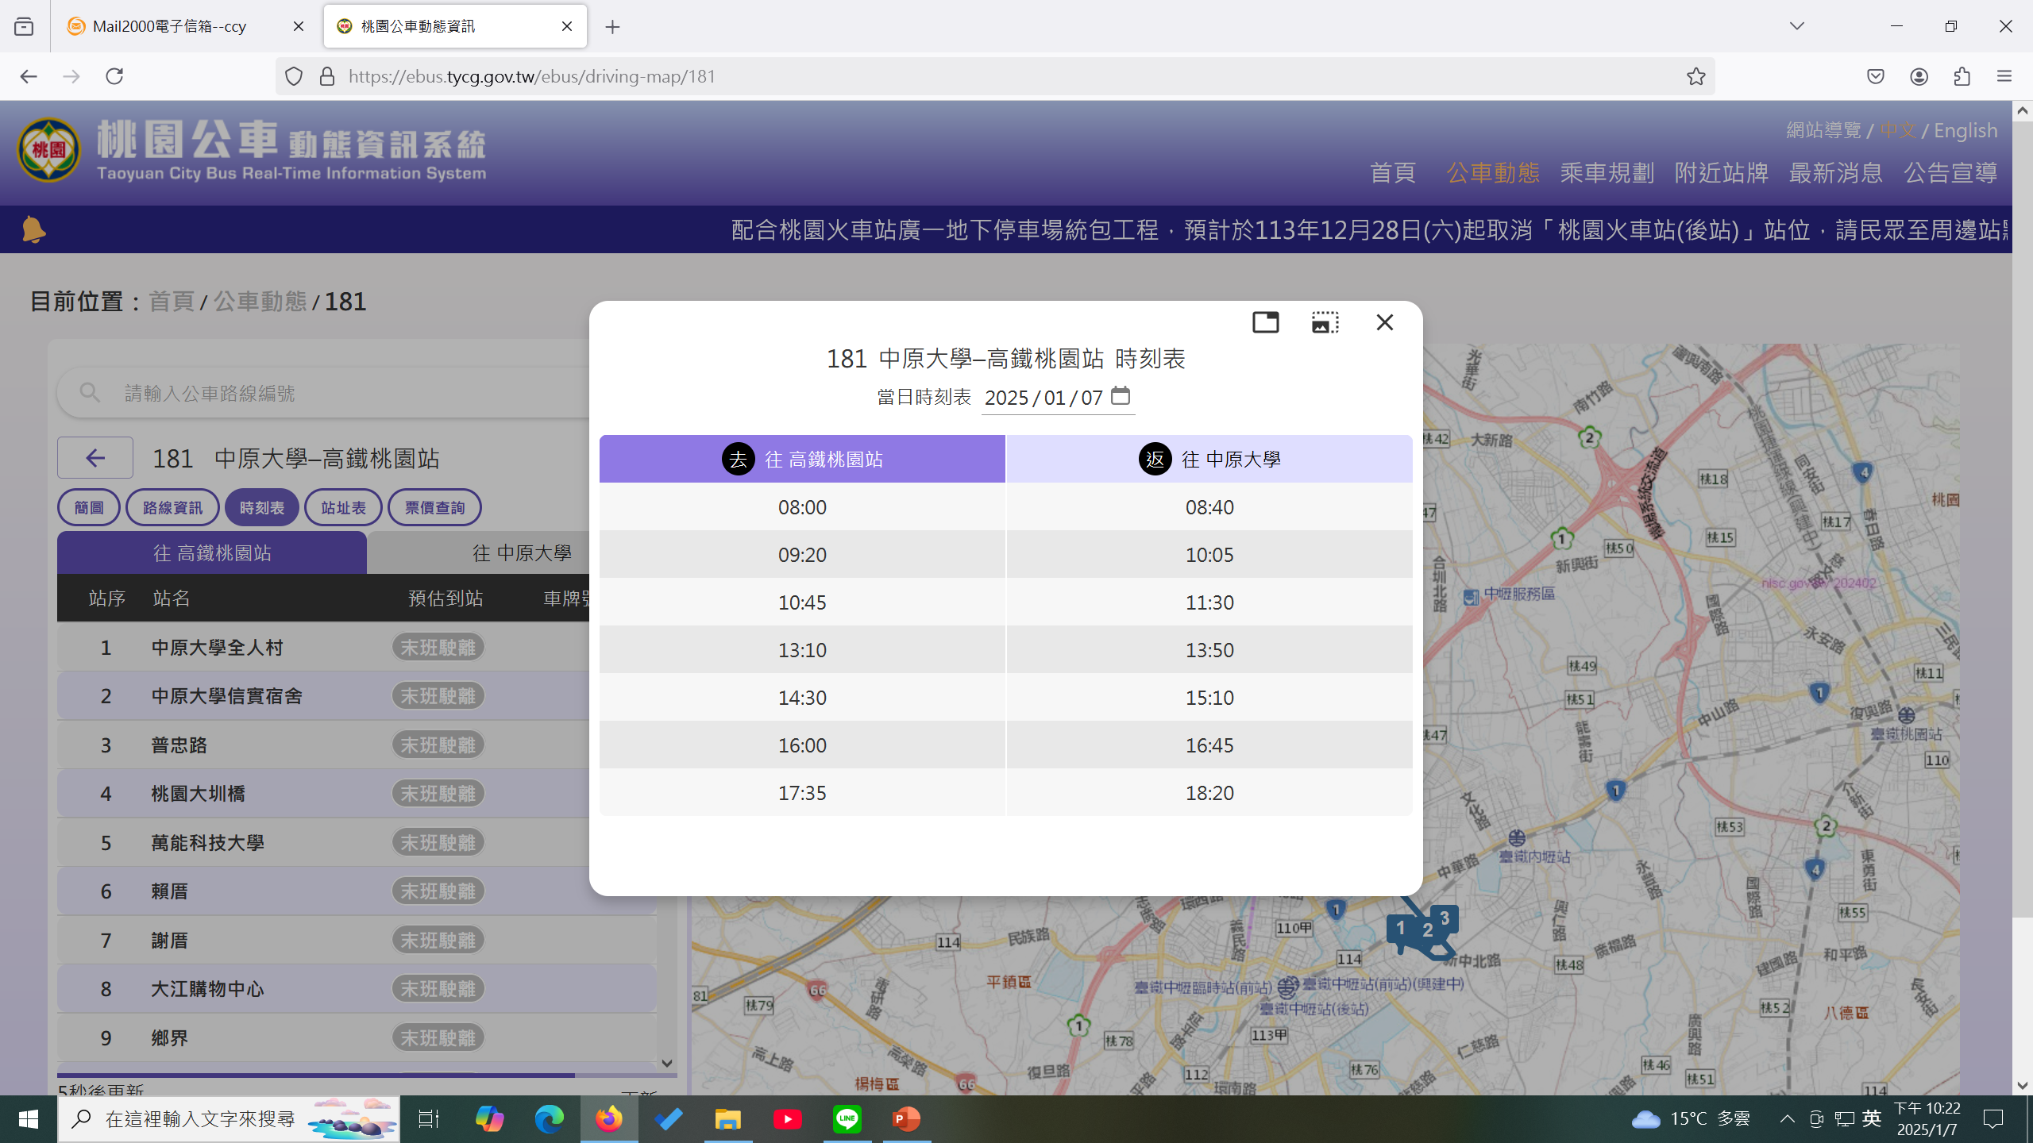

1. **開車至本校，請Google map定址：桃園市中壢區中北路200號；停車計費：100元/每次**